2012年10月磷肥、硫酸行业运行情况

10月份磷肥产量、销量环比下滑，这主要是因为进入用肥淡季，市场需求减弱和冬储市场尚未启动。今年整体形势依旧严峻，出口受阻，磷肥进口量同比增长，出口量同比下降；行业国内竞争日趋激烈，国际竞争力逐步下降，今年磷肥行业虽然产量、销售量大幅增长，但是利润大幅下降。硫酸的产量、价格环比下滑。硫磺进口量增长，由于国际磷肥价格下滑和我国磷肥出口停止，磷肥企业开工率下降，对硫磺需求下降，硫磺价格下调，但是企业购买量不大。

一、磷肥行业
1、磷肥总产量同比增长，环比下降
据国家统计局数据，10月份全国磷肥产量169.4万吨（折100%P2O5，下同），环比下降17.8%；累计产量1723.0万吨，同比增长16.7%。
据协会统计，前10个月高浓度磷复肥产量1082.2万吨，同比增长2.7%。协会估算1-10月份磷肥累计产量约1385万吨P₂O₅，同比增长约2%。
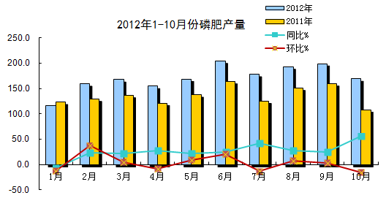

2、高浓度磷复肥
磷酸二铵产量、销量环比下滑
10月DAP产量为125.64万吨，环比下降5.3%；1-10月DAP产量累计达到1202.45万吨，比去年同期上涨了13.9%，增加了147.06万吨。10月DAP销量为110.40万吨，环比下降0.9%，10月当月产销比为87.9%，；1-10月DAP销量累计达到1152.36万吨，比去年同期上涨了11.1%。累计产销比为95.8%。10月末企业库存量为141.56万吨，环比上升12.4%，同比上升22.2%。
今年DAP增产主要来自于湖北大峪口、湖北三宁、贵州瓮福、三环中化以及云南祥丰，截至10月，湖北大峪口同比增幅为54.5%，湖北三宁同比增幅为41.1%；贵州瓮福同比增幅为36.7%；三环中化同比增幅为58.7%；云南祥丰同比增幅为162.9%。进入10月后，随着用肥淡季的到来，销量较上月下滑，企业库存量明显增长。
10月DAP出厂价继续下滑，DAP（各种养分）平均出厂价格为2961元/吨，较上月下降43元/吨，比去年同期下降207元/吨，降幅达6.5%。11月末64%DAP出厂价在2900-3100元/吨。目前二铵冬储缓慢启动，随着下月出口关税政策公布，市场信心或有所恢复，但硫磺等原材料价格下调，经销商预判磷酸二铵可能价格会进一步下行，采购谨慎。
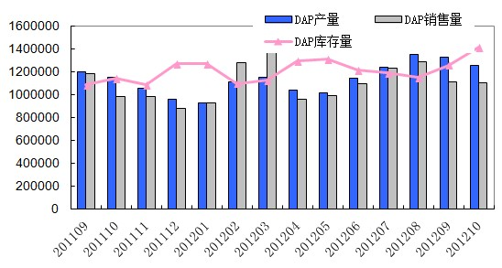

磷酸一铵 产量、销量下滑
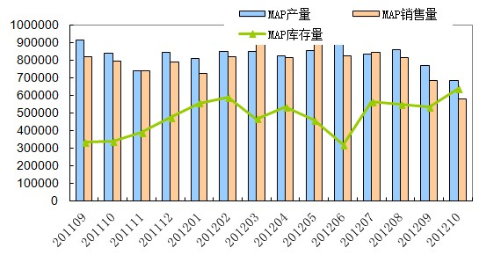
据协会统计的35家企业数据，10月MAP产量为68.69万吨，环比下降11.4%；1-10月MAP产量累计达到831.65万吨，比去年同期减少了2.2%。10月MAP销量为58.21万吨，环比下降15.7%，同比下降26.1%；1-10月MAP销量累计达到781.37万吨，比去年同期减少了3.9%。10月当月产销比为84.7%，累计产销比为94.0%。10月末企业库存量为64.01万吨，环比上升19.9%，同比上升85.7%。
今年以来，MAP的需求量并没有随着其产能的提高而相应的增长，部分企业面临较大的销售压力，没有掌握资源的企业被迫减产，被大企业替代，截至10月，云天化三环、富瑞、云南祥丰，以及新建装置的湖北祥云、湖北泽东等的产量增幅都在20%以上。进入10月后，随着用肥淡季的来临，三元复混肥企业开工率下降，MAP的需求量进一步下滑，产量和销量都出现了较大幅度的下降。10月MAP平均出厂价格为2617元/吨，较上月下降85元/吨，比去年同期下降199元/吨，降幅达7.1%。11月末55%粉状磷酸一铵出厂报价下降到2350-2400元/吨，实际成交价格在2250-2300元/吨，面对磷酸一铵严重的产能过剩，未来形势不乐观。

三元复合肥 产量、销量下滑
据协会统计的54家企业数据，10月NPK产量为211.95万吨，环比下降26.7%，同比下降2.5%；1-10月NPK产量累计达到2646.52万吨，比去年同期上涨了6.3%。10月NPK销量为230.21万吨，环比下降17.7%，同比上升5.6%；1-10月NPK销量累计达到2620.36万吨，比去年同期上涨7.0%。10月当月产销比为108.6%，累计产销比为99.0%。10月末库存量为153.88万吨，环比下降10.6%，同比下降0.4%。由于今年企业生存形势不乐观，企业生产运行更加谨慎，企业实行以销定产的政策，NPK总产量的增幅并不明显，只比去年增长了6.3%。进入10月后，用肥淡季来临，NPK市场开始冷清，产量和销量都出现了下滑，不过随着11月产销会后各厂家明确明年的销售政策之后，经销商开始订货，大型企业开工率也有所恢复，2013年春季各企业主要以保底的方式销售。10月NPK平均出厂价格为2632元/吨，较上月下降78元/吨，比去年同期上涨12元/吨。11月末45%硫基三元肥出厂价格在2550元/吨左右。

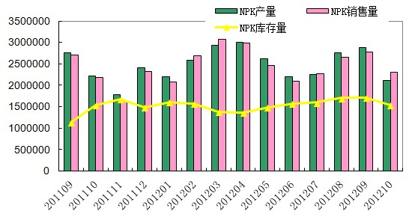

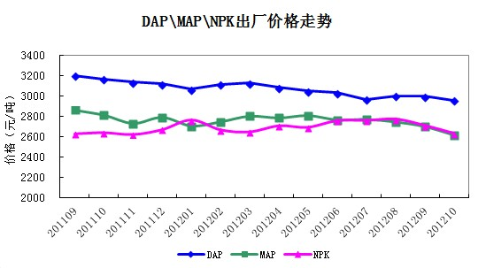

3、磷复肥进出口情况
1-10月份累计进口NPK 119.4万吨，同比增长47.2%；进口氯化钾591.0万吨，同比增长9.9%；进口DAP 16万吨，同比增长71.4%；进口TSP 7.1万吨，同比增长17.1%。
10月份出口 DAP 46.7万吨，累计出口316.7万吨，同比下降9.6%；出口MAP 8.2万吨，累计出口46.0万吨，同比下降38.4%；出口TSP 6.9万吨，累计出口 72.2万吨，同比下降53.7%；出口NP两元肥10.6万吨，累计出口75.9万吨，同比下降74.3%；累计出口SSP 77.8万吨，同比增长53.3%。
前10个月，累计进口各种磷复肥30.4万吨P₂O₅,同比增长45.6%；累计出口磷复肥234.1万吨P₂O₅，同比下降31.3%。出口磷铵363万吨，同比下降14.8%。
前10个月累计净出口磷肥（P2O5）203.7万吨，同比下降36.3%。
4、其它相关产品产量同比增长
据统计局数据显示，1-10月合成氨（折100%N）产量4529.8万吨，同比增长7.8%；化肥产量6294.8万吨（折纯），同比增长12.8%；氮肥产量4116.3万吨（折100%N），同比增长11.8%；尿素2515.9万吨（折100%N），同比增长13.6%；钾肥产量455.5万吨（折100%K₂O），同比增长8.0%，其中，青海钾肥产量达到282.0万吨（折100%K₂O），同比增长19.3%；磷矿7775.8万吨(折30%P₂O₅)，同比增长19.3%；硫铁矿1265.3万吨（折35%S），同比增长0.6%。
5、经济指标及固定资产投资情况
今年磷肥行业在产量增长、销售收入增加的情况下，行业利润反而下降。根据国家统计局数据，1-9月份磷复肥行业（含磷肥和复混肥）主营业务收入3059亿元，同比增长18.2%；实现利润124亿元，同比仅增长2.0%。其中磷肥行业前9个月主营业务收入603亿元，同比增长15.3%；而利润19亿元，同比下降27.2%。
据国家统计局数据，1-9月份，1297家磷复肥生产企业（其中，磷肥企业233家，复混肥企业1064家）,亏损企业157家，同比增长18.9%；亏损额6.3亿元，同比增长89.4%，磷肥行业亏损额同比增长1.5倍。磷复肥行业主营业务利润率维持在4.1%，磷肥行业为3.2%，低于去年同期利润率。
今年投资项目下降，投资额度增长。1-10月份磷复肥行业固定资产投资实际完成427.6亿元，同比增长14.5%，其中磷肥87.7亿元，同比增长23.9%，复混肥339.9亿元，同比增长12.3%。施工项目677个，同比下降6.2%；新开工项目474个，同比下降1.7%；竣工项目335个，同比下降21.4%。

二、硫酸行业
1、硫酸月产量下降
受磷复肥开工率下降和整体经济不景气影响，10月硫酸产量环比同比下降。据国家统计局数据，10月份全国硫酸产量608.4万吨，环比下降5.7%，同比下降3.7%；前10个月累计产量6363.8万吨，同比增长5.7%。
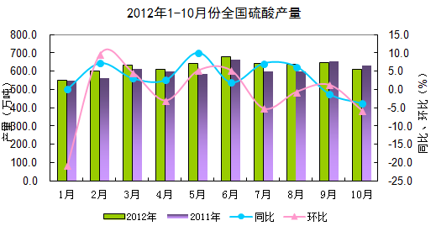

2、11月份硫酸需求下降，价格下滑
11月份，硫酸市场需求疲软，全国除华北地区外价格较10月份继续下滑，平均降幅在30元/吨以上。以98%商品酸为例，东北地区酸价从475元/吨下滑到300元/吨；华北地区基本持平，为375元/吨；华东地区由350元/吨下调到305元/吨；华中地区继续维持在275元/吨；西南地区从450元/吨下调到360元/吨；西北地区250元/吨调整到200元/吨。
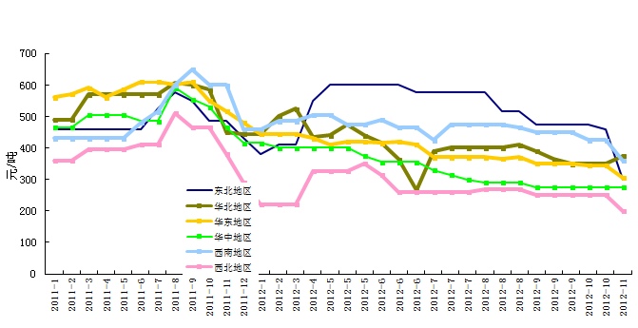

3、硫磺进口量增长,价格下调，库存量攀升
10月份进口硫磺88.5万吨，1-10月份累计进口947.1万吨，同比增长20.5%；海关统计10月份平均到岸价195.8美元/吨，前10个月平均到岸价204.2美元/吨，同比略降2.8%。11月底港口现货到岸价为170-174美元/吨。
据中纤网统计，11月末我国港口硫磺库存高达178万吨，其中防城84万吨，南通34万吨，湛江20万吨，镇江20万吨，青岛13万吨，北海7万吨，日照3万吨。11月底中石化普光气田硫磺汽运价格1290元/吨，火运价格1360元/吨。
2012年1-10月硫磺进口量按国别分如下：（单位：万吨）
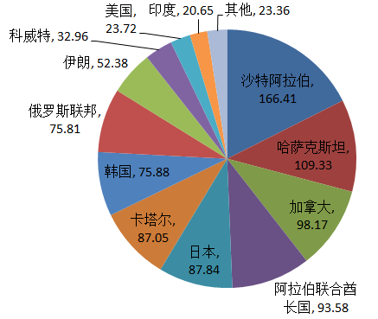

4、硫酸进口量下降，价格下滑
10月份进口硫酸7.9万吨，1-10月累计进口87.4万吨，同比下降7.8%；其中，来自韩国64.5万吨，同比下降5.6%；来自日本22.0万吨，同比下降14.2%。10月份平均到岸价54.1美元/吨，前10月平均到岸价55.5美元/吨，同比下降14.9%。
今年国际硫酸需求下降，我国硫酸出口量也大幅下滑，到10月底仅出口7.5万吨。
三、2013年春季磷肥供应分析
以DAP为例：2012年9月底二铵企业库存126万吨，四季度有350万吨产量，2013年一季度处于出口窗口关闭期，至少也有350万吨DAP可进入市场；今冬，明春供应市场的二铵将达到820万吨以上，已超过全年的需求量（此供应量并未将供销社系统库存计入，据统计，9月底供销社系统二铵库存达170万吨）。
2013年DAP产量可达1600万吨，即使全年放开出口，根据当前国际磷铵市场供求情况，DAP出口量也仅在400-500万吨，国内供应量仍将超过1000万吨，国内需求700-800万吨，高于国内需求量300万吨。

四、国际市场情况
1、国际磷市场
11月份国际磷肥价格一直处在下行的趋势中，市场疲软，需求量有限，交易量较上月有较大幅度下滑。美湾散装DAP离岸价从月初的525美元/吨降至500美元/吨，较10月中旬的550美元/吨下降了50美元/吨。亚洲市场需求量继续下降，印度目前的DAP到岸价依旧保持为580美元/吨，但其进口量十分有限，价格有名无实。11月份波罗的海磷酸一铵离岸价稳定在510-530美元/吨，较10月份的515-545美元/吨下滑了10美元/吨。11月份美国海湾-中国海运费从38-40美元/吨下降至37-38美元/吨（5-5.5万吨货轮），较10月份下滑了2美元/吨。
2、国际硫市场
11月份国际硫磺价格下降，国内硫磺价格基本稳定。印度硫磺到岸价从月初的175-180美元/吨下滑至174-176美元/吨，较10月份的180-200美元/吨下滑了近20美元/吨。中国国内的硫磺价格基本稳定，11月末长江流域颗粒硫磺的价格大约173-174美元/吨cfr，粉块硫磺成交价160-163美元/吨cfr，供应商寄望于国内磷肥生产商需求恢复，其报价保持在175美元/吨cfr。11月中旬，中国港口硫磺现货价格下滑至170-174美元/吨cfr，较上月下滑了6美元/吨左右；11月末国内港口库存量攀升至178万吨左右。11月份硫磺海运费稳定，中东-中国海运费稳定在21-27美元/吨（3.5万吨货轮），与10月份持平；温哥华港-中国海运费为20-21美元/吨（5-6万吨货轮），较10月份也没有变化。

